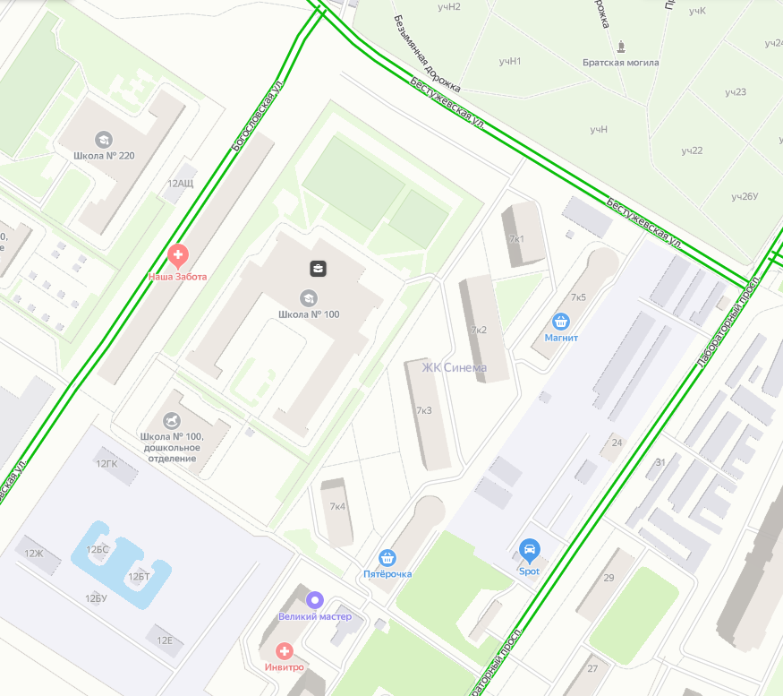

Движение учящихся к (от) школе

Пешеходный переход

Вход в Детский сад и школу